الهندسة في الفضاء
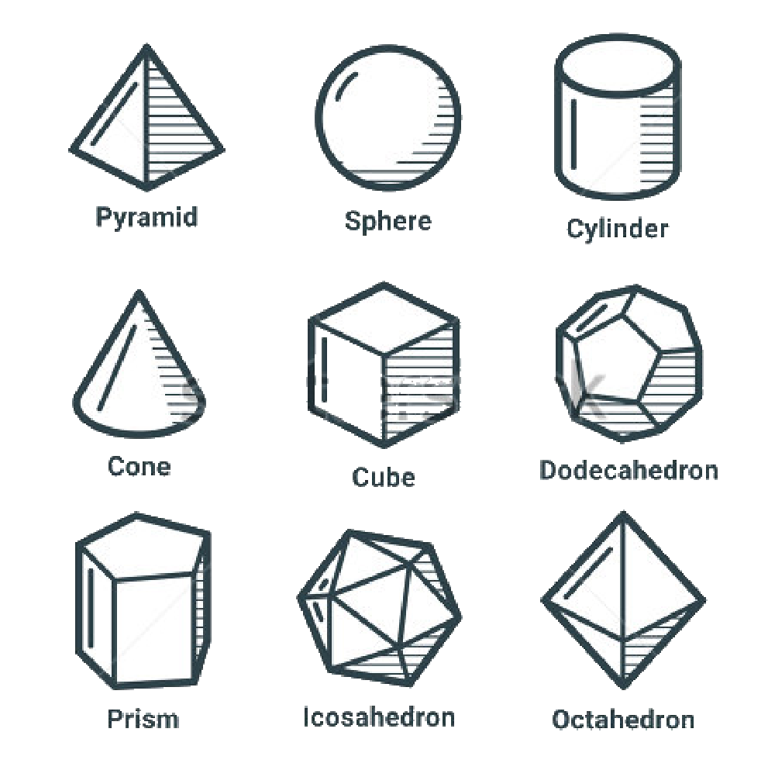
- شكري زكرياء
- مباني انيس
- زواني مهدي
- قنون ياسين

مقدمة
اجتهد الانسان مند القدم, قبل ظهور الة التصوير بكثير, في تمثيل اشياء من الفضاء على سطوح مستوية, و بمرور الزمن استعمل تقنيات رسم تعتمد على بعض المفاهيم الهندسية البسيطة. استمدت في البداية من علم البصريات و علمائه العرب و اليونانيين, ثم تطورت لتدخل في شتى مدايين الرسم و التمثيلات الهندسية. تقنية التمثيل الفني تعتبر اشهر تقنية و اكثرها استعمالا خاصة من قبل الرسامين مند بداية القرن 16, و هي تقنية تعتمد على ظل جسم عندما يسلط ضوء عليه ثم تبنى الرياضيون هدا المجال في بدايةالقرن السابع عشر
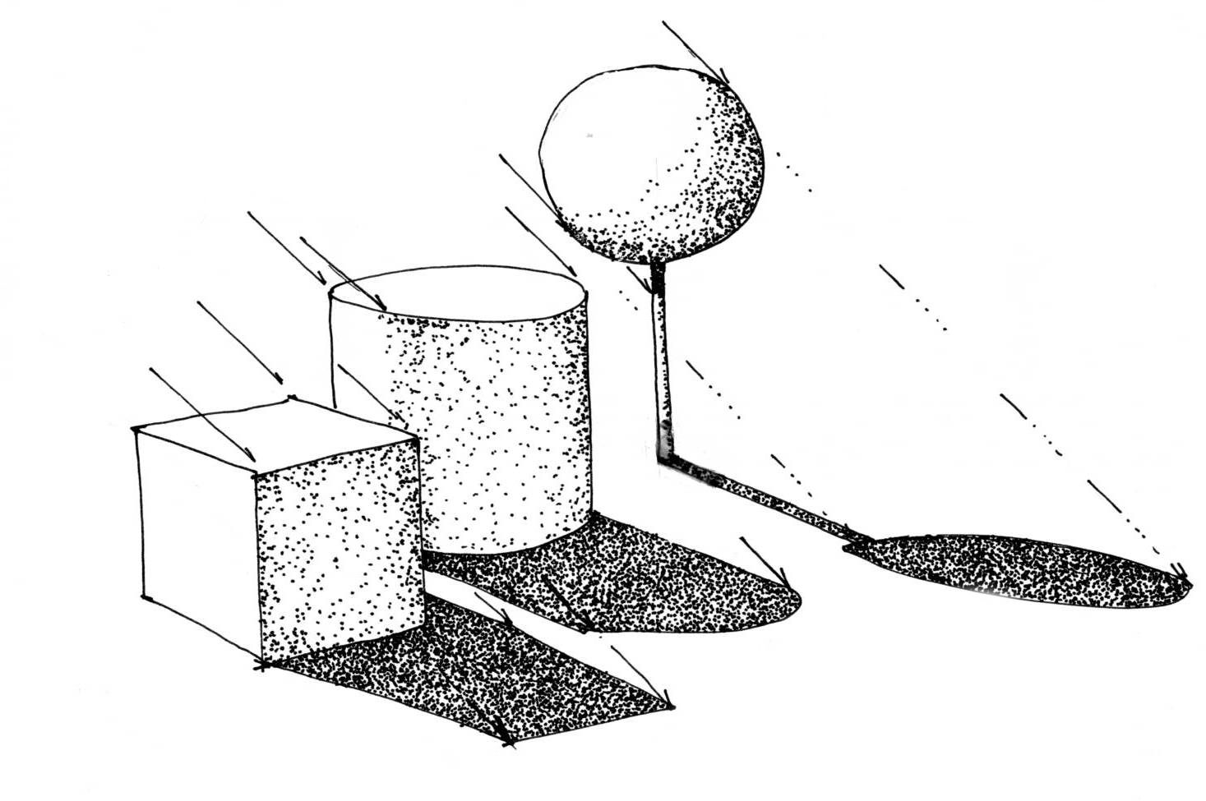
المستقيم و المستوي في الفضاء
- ادا كانت نقطتان A و B متمايزتين فيوجد مستقيم واحد يشمل النقطتان.
- ادا لم تكن ثلاث نقاط A و B و C في استقامية فانه يوجد مستو وحيد يشملهما.
- ادا شمل مستو نقطتين متمايزتين A و B فانه يشمل كل نقط المستقيم (AB)
يتعين المستوي
- اما بثلاث نقط ليست على استقامة واحدة
- اما بمستقيم و نقطة لا تنتمي الى هدا المستقيم
- اما بمستقيمين متمايزمين متقاطعين او متوازيين

كل من :
- النقط N و I و L
- المستقيم (NI) و النقطة O
- المستقيمان المتوازيانOL)) و ((NI
- المستقيمان المتوازيانOL)) و ((IL
تعين نفس المستوي في (ONIL)
.
المستويات المتوازية
المستويان المتوازيان هما مستويان متطابقان او منفصلان فلا توجد بينهما اي نقطة مشتركة.
- يوجد مستو وحيد يشمل نقطة مغلومة و يوازي مستويا معلوما.
- ادا قطع مستقيم احد مستويين متوازيين فانه يقطع الاخر

المستقيمات و المستويات المتوازية
يكون مستقيم و مستو متوازيين ادا كانا منفصلين فلا توجد نقطة تربطهما.
ادا كان مستقيم يوازي احد مستويين متوازيين فانه يوازي المستوي الاخر

التعامد في الفضاء
نقول عن مستقيمين انهما متعامدان ادا كان المستقيمين المتوازيين لهما من نفس النقطة متعامدين.
المستقيم العمودي على احد مستقيمين يكون عمودي على الاخر.
المستوي المحوري لقطعة
A و B نقطتان متمايزتان محوريا للقطعة ل[AB]
المستوي العمودي على (AB) الدي يشمل منتصف [AB]
.مجموعة نقط الفضاء المتساوية المسافة عن نقطتين متمايزتين A و B هي المستوي المحوري لقطعة المستقيم [AB]

